Dependencia: TESORERIA. Número de Acta: TS/001/2025. FORMATO OICIM-FA-007.

------------------------------------------------------------------------------------FOJA NÚMERO 1. En el municipio de lxtlahuacán de los Membrillos Jalisco. siendo las 10:00 (diez) horas, del día 24 de Febrero del 2025, la C. Clara Elizabeth Gómez Rodríguez, quien se identifica
con credencial para votar número !Nl-ELIMINADO 11 �a cual manifiesta que tiene su

domicilio en la Calle IN2-EJ,IMINADO 2
l
jN3-ELIMINADO 2 comparece a la presente acta en su carácter de Auditor Interno, adscrito al Órgano Interno de Control del Ayuntamiento de lxtlahuacán de los Membrillos, Jalisco, Con fundamento en lo establecido en los artículos 109 fracción III de la Constitución Política de los Estados Unidos Mexicanos; así mismo lo señalado por los numerales 9 fracción 11, 1 O fracción 111 y demás relativos y aplicables de la Ley General de Responsabilidades Administrativas; el numeral 106 y demás relativos y aplicables de la Constitución Política del Estado de Jalisco; los artículos 8 fracción 11 y demás relativos y aplicables de la Ley de Fiscalización Superior y Rendición de Cuentas del Estado de Jalisco y sus Municipios; Los artículos 140 fracción VII, 145 fracción 111 y demás relativos y aplicables del Reglamento del Gobierno y la administración Publica del Ayuntamiento Constitucional de lxtlahuacán de los Membrillos, Jalisco; y en las Normas Profesionales de Auditoría; en el Marco Integrado de Control Interno (MICI) del Estado de Jalisco; en los manuales de organización y de procedimientos internos, se constituye legalmente en las instalaciones de la DIRECCION DE LA TESORERIA del Municipio de lxtlahuacán de los Membrillos, ubicado en Jardín número 2, Colonia Centro en el Municipio de lxtlahuacán de los Membrillos, Jalisco, con el objeto de iniciar los trabajos de auditoria a que se refiere el oficio número OIC/37/2025 de fecha 18 de Febrero del 2025, que está dirigido al LA.E. BRUNO GERMAN ENCISO GUILLEN, Tesorero Municipal del Ayuntamiento de lxtlahuacán de los Membrillos Jalisco, suscrito por el Titular del Órgano Interno de Control, que contiene la orden para realizar la auditoría con número AAF-INT-001/2025 la cual tiene por objetivo Ja revisión de la gestión y de la correcta aplicación de los recursos públicos municipales en su atribución al Patrimonio Municipal por parte de la Dependencia Municipal, así como también, verificar el cumplimiento de objetivos y metas, a efecto de llevar a cabo el programa del Órgano Interno de Control denominado "Programa Anual de Auditorías 2025"; la designación del personal auditor, y la solicitud inicial de información y documentación, mismo que fue notificado en las oficinas de la tesorería municipal de lxtlahuacán de los Membrillos. el día 18 de febrero del 2025. como consta en el acuse de recibo del oficio y que obra en poder del Órgano Interno de Control.-------------------------
-------------------------------------------------------Acto seguido, el personal auditor designadc solicita la presencia del LA.E. BRUNO GERMAN ENCISO GUILLEN, quien manifiesta tener el cargo de titular de la tesorería Municipal del Ayuntamiento de lxtlahuacán de los
Membrillos Jalisco, dice iN4-EI IMINA�§ �d. de estado civil INS-EI ílMffll{§�ntjfl:9a cor
credencial para votar, !N6-ELIMINADO 11 1 expedida por el Instituto Naciona Electoral en el año 2025 y vigente a la fecha, documento en el que aparece su totoqraña nombre y firma, el cual se tiene a la vista, se solicita copia fotostática para ser agregada -
--------------------------------·------------------------------------------------------------------------------------
-------------------------------------·---------------------·---------------·-----·----------
--------------------------- --------------------- ---------------------PASA LA FOJA NÚMERO 2.
Dependencia: TESORERIA Número de Acta: TS/001/2025. FORMATO OICIM-FA-007.

-------------- ------- ----------------------------------------------- ---------------- --------- -FOJA NÚMERO 2. a la presente acta con fines de identificación, y se entrega a su portador; asimismo. se le solicita designe dos testigos de asistencia a este acto, comunicándole que en caso de
negativa, estos serán nombrados por el personal auditor designado que actúa.---------------
--------·------------------------------------------·------------... -----------------------------------------------
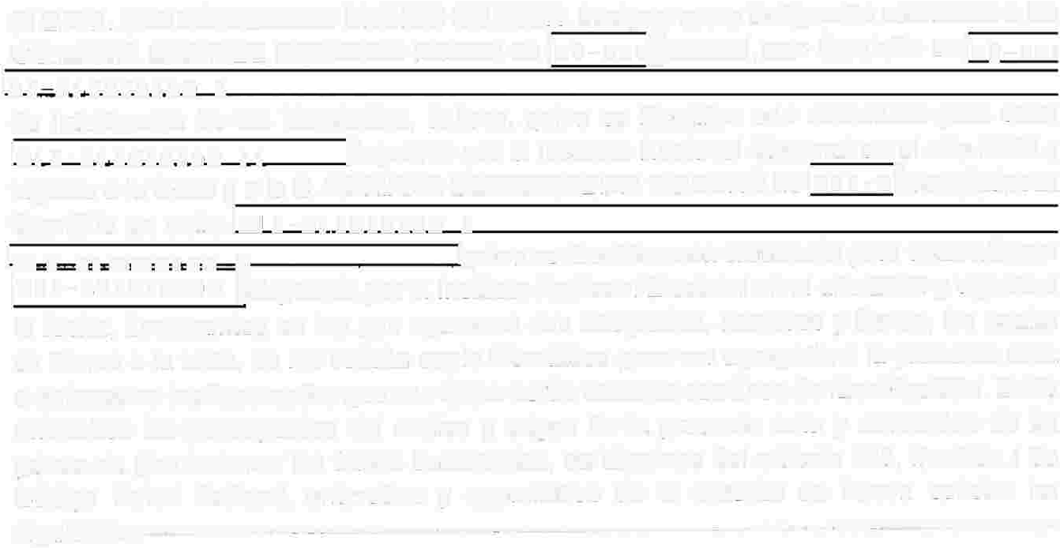----------------------------------------------------------------�-----------------------------���------------
El LA.E. BRUNO GERMAN ENCISO GUILLEN, designa como testigos de asistencia a los
ce.MARIA MARIBEL SERRANO ROJAS de !N7-ELI�BNldaJj,J;j)n domicilio en!N8-ELJ
INs ET rMrNAoa 2
de lxtlahuacán de los Membrillos, Jalisco, quien se identifica con credencial para votar
INJ 0-EJ TMJJ\IADO J 1 expedida por el Instituto Nacional Electoral en el año 2024 y vigente a la fecha y a la C. ADRIANA COVARRUBIAS MORENO de!Nll-Eyille:�noc<lñ domicilio en calle INJ 2-EJ,IMINADO 2
t
lm 2 sr PUNA oo lquien se identifica con credencial para votar número
!N14-ELIMINADO expedida por el Instituto Nacional Electoral en el año 2024 y vigente a la fecha, documentos en los que aparecen sus fotografías, nombres y firmas, los cuales se tienen a la vista, se les solícita copia fotostática para ser agregada a la presente acta a quienes se les hace saber que sus datos serán tratados con fines de identificación. Estár enterados los participantes del motivo y origen de la presente acta y advertidos de las penas en que incurren los falsos declarantes, en términos del artículo 247, fracción I de Código Penal Federal, enterados y apercibidos de lo anterior se hacen constar los siguientes:---------------------------------------------------------------------------------------------------------
----------------------------------------------------------------------------------------------------------------�-----
----��--�-�----------------�---�--------------------�----------------------1-tECI-IOS-��----�-�-------
------------------------------------------------------------�------------------------------------------�----------
ACREDITACIÓN. - El LA.E. BRUNO GERMAN ENCISO GUILLEN, Director de le
tesorería de lxtlahuacán de los Membrillos Jalisco , manifiesta tener conocimiento de le notificación de los oficios OIC/37/2025 y OIC/38/2025 de fecha 18 de febrero del 2025 que ordeno realizar la auditoria AAF-INT-001/2025, que tiene por objetivo la revisión de lé gestión y de la correcta aplicación de los recursos públicos municipales por parte de lé Dependencia Municipal, así como también verificar el cumplimiento de objetivos y metas la designación del personal auditor, y de la solicitud inicial de información )
documentación.------------------------------------------------------------------------·
------------·--------------------------------------------------------------------------------------�---------------·
--------------·--------------------------------------------------------------EJECUCIÓN. - Por lo anterior, é
partir de esta fecha se da inicio oficialmente a los trabajos de ejecución de la auditoria AAF-INT-001/2025, que tiene por objetivo la revisión de la gestión y de la correen aplicación de los recursos públicos municipales por parte de la Dependencia Municipal. as corno también verificar el cumplimiento de objetivos y metas.-----------------------------
--------------------·-------------------------------------------------------------------------------------------------·-·
--·---------------------------------·---------------------------------------------------·------·--------------·
------------------------------------------------------------------------------------------------------------·
-------------------------------------------------------------------------------PASA LA FOJA NÚMERO 3.

Número de Auditoria: AAF-INT-001/202!

Orden de Auditoria: OIC/37/2025.
Dependencia: TESORER1A Número de Acta: TS/001/2025. FORMATO OICIM-FA-007.

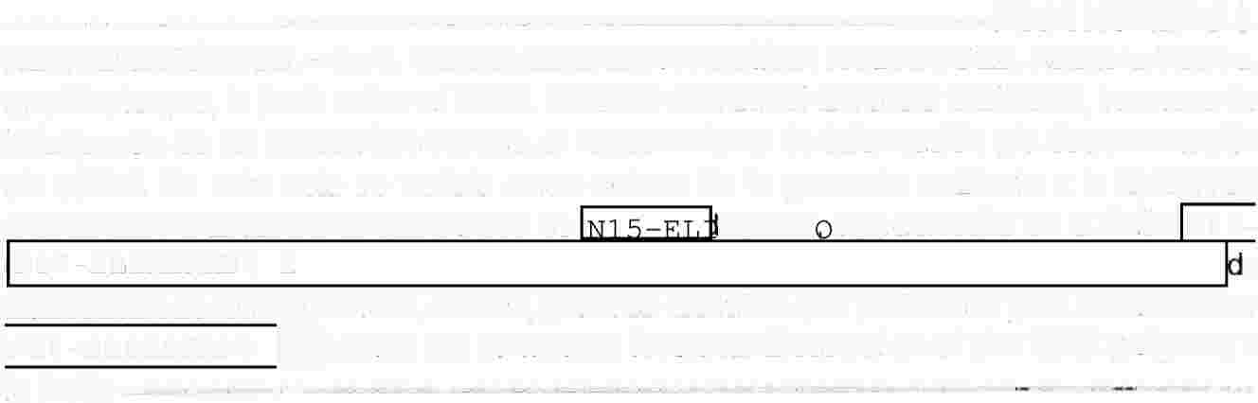----------------------------------------------------------------------------------------------i=()J,\ J\4LJMI:�() 3.
REQUERIMIENT()S. - La C. CLARA ELIZABETH GOMEZ RODRIGUEZ, Auditora Interna
manifiesta que, le hará saber al LA.E. BRUNO GERMAN ENCISO GUILLEN, tesorero de lxtlahuacán de los Membrillos Jalisco, el requerimiento de información y/o documentaciór via oficial. En este acto se señala como enlace de la presente auditoria a la C.NANC'l'
GUADALUPE ZACARIAS SERRANO de �-:d CQl]domicilio en la Calle N16-
Nl 7-ELIMINADO 2 E
lxtlahuacán de los Membrillos, Jatisco, quien se identifica con credencial para votar númerc
!N18-ELIMINADO �pedida por el Instituto Nacional Electoral en el año 2022 y vigente a
la fecha ----------------------------------------------------------------------------------------------·

En uso de la palabra el LA.E. BRUNO GERMAN ENCISO GUILLEN, Jefe de Ingresos de lxtlahuacán de los Membrillos ,Jalisco, manifiesta que está enterado del requerimiento de información y documentación referida, así como del plazo que se le concede de 10 DIE2 días hábiles contados a partir del dia siguiente de la fecha de notificación del oficie OIC/38/2025 de fecha 18 de febrero del 2025.---------------------------------------------------------
----------------------------------Adicionalmente, se hace mención a la prosecución de esta auditoría y se generarán datos personales catalogados como información "Confidencial" y en su caso información "Reservada", y en ello la obligación de los sujetos obligados y adoptar los procedimientos adecuados para el manejo de la información, misma que será de libre acceso hasta el tanto se culmine el proceso de Auditoria; esto con fundamento en los Artículos 17 numeral 1 fracción I incisos a, b,d,e,f,g, 25 fracción XV, 26 fracción IV y demás relativos y aplicables de la Ley de Transparencia y Acceso a la Información Pública del Estado de Jalisco y sus Municipios; el artículo 98 fracción 11 y demás relativos y aplicables de la Ley de Procedimiento Administrativo del Estado de Jalisco y sus Municipios. Se hace mención de que la presente acta constituye un acto administrativo generado por la autoridad competente en sede administrativa, contemplado y regulado por las leyes y reglamentos competentes en la materia en la especie, de conformidad a lo señalado en los numerales 1, 3, 5, 8 y demás relativos y aplicables de la Ley de Procedimiento Administrativo del Estado de Jalisco y sus Municipios;.---------------------------
--------------------------------------------------------------------------------�------------------------------------
��----·-------------------·-----------------------------------------------------------------------�-------------·---
Se leyó y explicó el contenido de la presente acta y sin más hechos que constar, se cierra
la misma a las 12 (doce) horas del día 24 de febrero de 2025. Se levanta en dos tantos y se firma en todas sus fojas al margen y al calce por cada uno de los que en ella intervinleron para su constancia. Se entrega un ejemplar con firmas autógrafas al LA.E. BRUNO:
GERMAN ENCISO GUILLEN, tesorero de lxtlahuacán de los Membrillos.------------------.
---------------------------------------------------------------------------------------------------------------------
--------------------------·-------------------------·---------------------------·------------
--,------------------·--------------------------------------------------------------------------------------------------
-·------------------------------------------------------------·----------------------------------------------------------
-----------------------------------------------------------------------------------------------------------------------
-----------------------------------------------------------------------------------------------------------------------
----------------------------------------------------------------- --------PASA LA i=OJA NÚMERO 4

Número de Auditoria: AAF-INT-001/2025

Orden de Auditoria: OIC/3712025.
Dependencia: TESORERIA. Número de Acta: TS/001/2025. FORMATO OICIM-FA-007.

------------------------------------------------------------------------------FOJA NÚMERO 4.
--------------------------------------------F=IRftllAS�---�----����-------------------------

Por la Tesorería Municipal

BRUNO GER�M ENCISO GUILLEN.

Persona encargada (Enlace)

NANCY GUADALUPE ZACARIAS SERRANO.

Por el Órgano Interno de Control

CLARA ELIZABETH GOMEZ RODRIGUEZ.

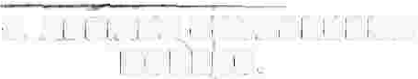Testigos

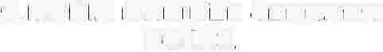C.MARIA MARIBEL SERRANO
ROJAS.
C. ADRIANA COVARRUBIAS MORENO.


La presente hoja de firmas, forma parte integral del Acta TS/001/2025, de formalización e Inicio de los trabajos de Auditoria número AAF-INT-001/2025, que consta de 04 cuatro fojas útiles.
-----------------------�----------------------------�------------------------------Fll'lil [)l:l. AC"TA.

1.- ELIMINADA la Clave de elector, por ser un dato identificativo de conformidad con los artículos 3.2 fracción 11 inciso "a" y
21.1 fracción I de la LTAIPEJM, artículo 3.1 fracción IX de la LPDPPSOEJM y Lineamiento Quincuagésimo Octavo fracción I
de los LGPPICR.

2.- ELIMINADO el domicilio de un particular, por ser un dato identificativo de conformidad con los artículos 3.2 fracción 11 inciso "a" y 21.1 fracción I de la LTAIPEJM, artículo 3.1 fracción IX de la LPDPPSOEJM y Lineamiento Quincuagésimo Octavo fracción I de los LGPPICR.

3.- ELIMINADO el domicilio de un particular, por ser un dato identificativo de conformidad con los artículos 3.2 fracción 11 inciso "a" y 21.1 fracción I de la LTAIPEJM, artículo 3.1 fracción IX de la LPDPPSOEJM y Lineamiento Quincuagésimo Octavo fracción I de los LGPPICR.

4.- ELIMINADA la edad, por ser un dato identificativo de conformidad con los artículos 3.2 fracción 11 inciso "a" y 21.1 fracción I de la LTAIPEJM, artículo 3.1 fracción IX de la LPDPPSOEJM y Lineamiento Quincuagésimo Octavo fracción I de los LGPPICR.

5.- ELIMINADO el estado civil, por ser un dato identificativo de conformidad con los artículos 3.2 fracción 11 inciso "a" y 21.1 fracción I de la LTAIPEJM, artículo 3.1 fracción IX de la LPDPPSOEJM y Lineamiento Quincuagésimo Octavo fracción I de los LGPPICR.

6.- ELIMINADA la Clave de elector, por ser un dato identificativo de conformidad con los artículos 3.2 fracción 11 inciso "a" y
21.1 fracción I de la LTAIPEJM, artículo 3.1 fracción IX de la LPDPPSOEJM y Lineamiento Quincuagésimo Octavo fracción I
de los LGPPICR.

7.- ELIMINADA la edad, por ser un dato identificativo de conformidad con los artículos 3.2 fracción 11 inciso "a" y 21.1 fracción I de la LTAIPEJM, artículo 3.1 fracción IX de la LPDPPSOEJM y Lineamiento Quincuagésimo Octavo fracción I de los LGPPICR.

8.- ELIMINADO el domicilio de un particular, por ser un dato identificativo de conformidad con los artículos 3.2 fracción 11 inciso "a" y 21.1 fracción I de la LTAIPEJM, artículo 3.1 fracción IX de la LPDPPSOEJM y Lineamiento Quincuagésimo Octavo fracción I de los LGPPICR.

9.- ELIMINADO el domicilio de un particular, por ser un dato identificativo de conformidad con los artículos 3.2 fracción 11 inciso "a" y 21.1 fracción I de la LTAIPEJM, artículo 3.1 fracción IX de la LPDPPSOEJM y Lineamiento Quincuagésimo Octavo fracción I de los LGPPICR.

10.- ELIMINADA la Clave de elector, por ser un dato identificativo de conformidad con los artículos 3.2 fracción 11 inciso "a" y
21.1 fracción I de la LTAIPEJM, artículo 3.1 fracción IX de la LPDPPSOEJM y Lineamiento Quincuagésimo Octavo fracción I
de los LGPPICR.

11.- ELIMINADA la edad, por ser un dato identificativo de conformidad con los artículos 3.2 fracción II inciso "a" y 21.1 fracción
I de la LTAIPEJM, artículo 3.1 fracción IX de la LPDPPSOEJM y Lineamiento Quincuagésimo Octavo fracción I de los
LGPPICR.

12.- ELIMINADO el domicilio de un particular, por ser un dato identificativo de conformidad con los artículos 3.2 fracción II inciso "a" y 21.1 fracción I de la LTAIPEJM, artículo 3.1 fracción IX de la LPDPPSOEJM y Lineamiento Quincuagésimo Octavo fracción I de los LGPPICR.

13.- ELIMINADO el domicilio de un particular, por ser un dato identificativo de conformidad con los artículos 3.2 fracción II inciso "a" y 21.1 fracción I de la LTAIPEJM, artículo 3.1 fracción IX de la LPDPPSOEJM y Lineamiento Quincuagésimo Octavo fracción I de los LGPPICR.

14.- ELIMINADA la Clave de elector, por ser un dato identificativo de conformidad con los artículos 3.2 fracción II inciso "a" y

21.1 fracción I de la LTAIPEJM, artículo 3.1 fracción IX de la LPDPPSOEJM y Lineamiento Quincuagésimo Octavo fracción I
de los LGPPICR.

15.- ELIMINADA la edad, por ser un dato identificativo de conformidad con los artículos 3.2 fracción II inciso "a" y 21.1 fracción
I de la LTAIPEJM, artículo 3.1 fracción IX de la LPDPPSOEJM y Lineamiento Quincuagésimo Octavo fracción I de los
LGPPICR.

16.- ELIMINADO el domicilio de un particular, por ser un dato identificativo de conformidad con los artículos 3.2 fracción II inciso "a" y 21.1 fracción I de la LTAIPEJM, artículo 3.1 fracción IX de la LPDPPSOEJM y Lineamiento Quincuagésimo Octavo fracción I de los LGPPICR.

17.- ELIMINADO el domicilio de un particular, por ser un dato identificativo de conformidad con los artículos 3.2 fracción II inciso "a" y 21.1 fracción I de la LTAIPEJM, artículo 3.1 fracción IX de la LPDPPSOEJM y Lineamiento Quincuagésimo Octavo fracción I de los LGPPICR.

18.- ELIMINADA la Clave de elector, por ser un dato identificativo de conformidad con los artículos 3.2 fracción 11 inciso "a" y
21.1 fracción I de la LTAIPEJM, artículo 3.1 fracción IX de la LPDPPSOEJM y Lineamiento Quincuagésimo Octavo fracción I
de los LGPPICR.

* "LTAIPEJM: Ley de Transparencia y Acceso a la Información Pública del Estado de Jalisco y sus Municipios.
LPDPPSOEJM: Ley de Protección de Datos Personales en Posesión de Sujetos Obligados en el Estado de Jalisco y sus
Municipios.
LGPPICR: Lineamientos Genenerales para la Protección de la Información Confidencial y Reservada que deberán observar los sujetos obligados previstos en la Ley de Transparencia y Acceso a la Información Pública del Estado de Jalisco y sus Municipios."

